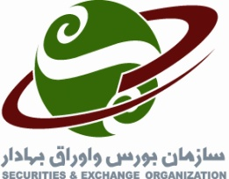 اطلاعیه

شركت قند لرستان (سهامي‌عام)

نماد : قلرست كد: 07-42-15

موضوع: مجمع عمومی فوقالعاده
به‌اطلاع مي‌رساند، مجمع عمومی فوق‌العادة شرکت قند لرستان (سهامی‌عام) در ساعت 14 روز شنبه مورخ 19/07/93 در محل تعیین شده تشکیل شد و موضوعات تغییر سال مالی و افزایش سرمایه شرکت به تصویب مجمع نرسید.

